中国人民银行溧阳市支行现场督察
冬奥普通纪念币发行工作
为确保冬奥普通纪念币兑换工作有序、平稳、顺利开展，11月18日发行兑换首日，人民银行溧阳市支行金融服务二部赴辖内农业银行、交通银行等支行网点对纪念币发行兑换现场进行监督检查。
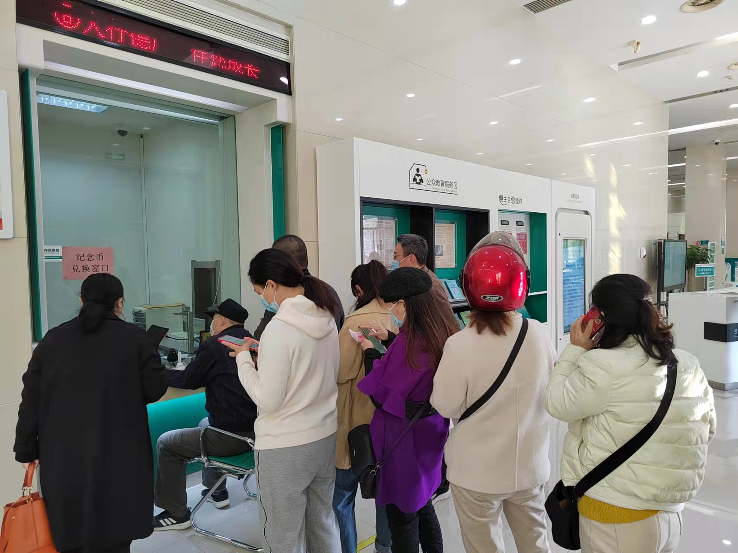
在各兑换银行相关负责人的陪同下，查看了兑换窗口设置、现场秩序维护、安全防护措施、应急预案准备等，真实了解了普通纪念币的兑换情况，认真听取了兑换民众对纪念币兑换工作的真实反映，并与各兑换银行相关负责人对纪念币发行工作的组织管理、协调配合进行了交流。要求严格执行纪念币发行兑换工作要求，组织好现场兑换工作，严肃纪律，坚决杜绝违规、违纪情况发生。

